Los geht‘s!

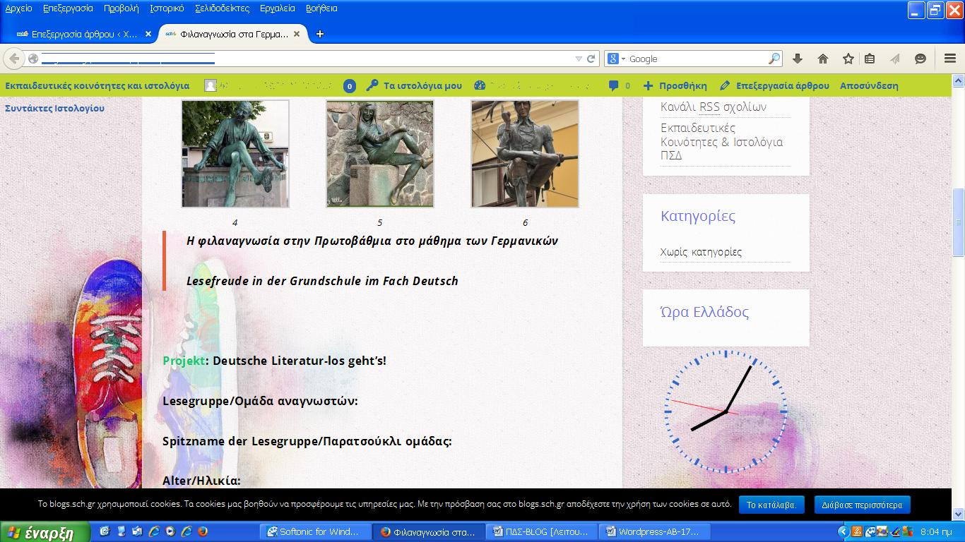

- Unter Lesegruppe kann die Angabe zu Schule und Klasse hinzugefügt werden.
- Unter Spitzname erfindet deine Lesegruppe ganz einfach euren Kosenamen.
- Bei Alter tragt ihr eure Alterstufe ein.

